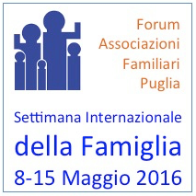 | 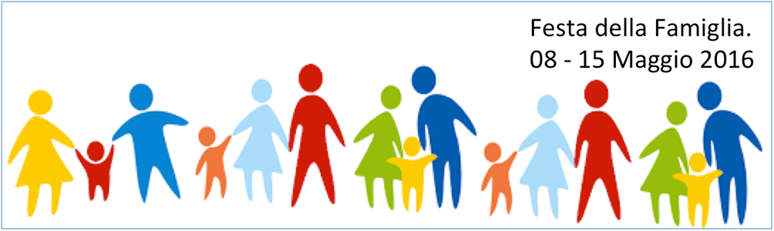
SCHEDA INFORMAZIONI ED INDICAZIONI LOGISTICHE:
1.EVENTI CON INGRESSO A PAGAMENTO
E’ necessario munirsi di biglietto d’ingresso per tutti gli eventi previsti presso il Cinema Esedra di Bari. Essi sono:
- le due proiezioni cinematografiche del 10 e del 12 maggio alle 21 (costo biglietto3,50 euro;
- il concerto dei Medison, di mercoledì 11 maggio alle 21 ( costo del biglietto: 3,00 euro per i ragazzi fino a 18 anni compiuti e 5 euro per gli adulti);
- lo spettacolo con Marco Scarmagnani previsto domenica 15 alle 11 di mattina (costo del biglietto :3 euro).
I biglietti possono essere acquistati :
- in prevendita on line, accedendo al sito del cinema Esedra : www.cinemaesedra.it, e cliccando sull’ icona” Settimana Internazionale della Famiglia 2016”.
Non si pagano i diritti di prevendita.
- presso il botteghino del Cinema Esedra in Largo Mons. A. Curi – Madonnella – Bari negli orari di apertura, tel 080 5537760
- presso la Segreteria del Forum, in Corso Alcide De GAsperi 274/A nei giorni di lunedi, mercoledi e venerdì dalle ore 17.30 alle 19.30, Tel. 080 52 88 405.
In caso di prevendita in Segreteria, sarà rilasciata una ricevuta che dovrà essere esibita al botteghino del cinema Esedra per la consegna del biglietto.
- Per gli ingressi del Gruppo Medison si può fare riferimento anche a Luciano Palombella tel. 3771707126

2. Per le altre manifestazioni non sono previsti biglietti. E' possibile offrire delle libere elargizioni per contribuire al fund rising necessario.
La nostra segreteria rilascerà immediatamente la relativa ricevuta.

3. La proiezione del film presso la Fondazione “ Giovanni Paolo II” di Bari, giovedi 12 alle ore 17 è gratuita.
4. Da mercoledì 20 saranno disponibili dei biglietti-invito per tutte le manifestazioni, che si potranno acquistare e poi diffondere tra familiari, regalare ai soci della nostra associazione, ai nostri amici, o a chi vogliamo.
Tali biglietti avranno un costo variabile, e precisamente:
abbonamento normale Euro 50;
abbonamento sostenitore Euro 100;
abbonamento amico Euro 200.
Per ognuno di essi sarà rilasciata regolare ricevuta fiscale
5. Il giorno 15 maggio a partire dalle ore 20.0 è prevista la Cena delle Famiglie con il grembiule, in Piazza Sant'Antonio a Bari. Per la partecipazione è necessario il ritiro del regolamento e del posto assegnato presso:
- -ASSOCIAZIONE FAMIGLIA PER TUTTI ONLUS – Piazzetta Sant’Antonio,4 – Bari
Martedì e giovedì dalle 10.00 alle 12.00, dalle 17.30 alle 19 - info tel. 3401478418
- FORUM DELLE ASSOCIAZIONI FAMILIARI DI PUGLIA –
Corso Alcide De Gasperi 274/A ( presso Seminario Arcivescovile)- Bari
Lunedì- mercoledì e venerdì dalle 17.00 alle 19.30 Info: 080 52 88 405; 3395948958

Per la pulizia della piazza e le spese logistiche, la partecipazione alla Cena prevede un contributo di 5 euro per nucleo familiare.

